МІНІСТЕРСТВО ОСВІТИ І НАУКИ УКРАЇНИ

НАЦІОНАЛЬНИЙ УНІВЕРСИТЕТ «ЛЬВІВСЬКА ПОЛІТЕХНІКА»

Інститут комп’ютерних наук та інформаційних технологій

Кафедра автоматизованих систем управління



**КУРСОВА РОБОТА**

**(ПОЯСНЮВАЛЬНА ЗАПИСКА)**

з дисципліни «Вебтехнології та розробка вебзастосувань»

на тему:

**«Веборієнтована система для автоматизації управління та обліку готельних послуг»**

Студента 3 курсу групи ОІ-31 спеціальності 122 «Комп’ютерні науки»

*Онищенка Іллі Руслановича*

Керівник: *Івасів Станіслав Степанович*

Дата захисту: *«» січня 2025 р.*

Національна шкала

Кількість балів

Оцінка ECTS

Чени комісії

Львів – 2025МІНІСТЕРСТВО ОСВІТИ І НАУКИ УКРАЇНИ

НАЦІОНАЛЬНИЙ УНІВЕРСИТЕТ «ЛЬВІВСЬКА ПОЛІТЕХНІКА»

Інститут комп’ютерних наук та інформаційних технологій

Кафедра автоматизованих систем управління

**З А В Д А Н Н Я**

на курсову роботу

Студенту Онищенку Іллі Руслановичу групи ОІ-31

Тема роботи:

« Веборієнтована система для автоматизації управління та обліку готельних послуг»

Терміни здачі студентом роботи “____” ________________ 20___ р.

Вихідні дані до курсового проєкту:

- Предметна область: автоматизація процесів управління готелем, таких як бронювання номерів, управління персоналом, облік фінансів і запитів клієнтів.

- Ціль системи: інтеграція ключових процесів управління готелем в єдину платформу для підвищення ефективності роботи та покращення клієнтського досвіду.

- Технології: HTML5, CSS3, JavaScript (фронтенд); Node.js, JSON (бекенд); Bootstrap (адаптивний дизайн); EmailJS (автоматизація повідомлень).

Перелік питань, які підлягають розробці в курсовій роботі:

Теоретичний аналіз предметної області, інформаційних потреб та обґрунтування вибору засобів реалізації, Проєктування структури даних веборієнтованої системи, Розробка UML-діаграм для опису функціональних вимог (Use Case), Створення та реалізація основних модулів системи, Розробка інтерфейсу з використанням сучасних фреймворків, Інтеграція системи з EmailJS для автоматизації сповіщень клієнтів, Тестування функціональності системи та аналіз отриманих результатів.

Перелік графічного матеріалу:

UML-діаграми (діаграми варіантів використання, послідовності тощо), Скріншоти інтерфейсу системи (головна сторінка, модулі реєстрації, бронювання, управління номерами), Графічне представлення результатів тестування (графіки, таблиці).

Дата видачі завдання “____” _______________ 20___ р.

Керівник ______________________ ____________________________

Студент _______________________

**Зміст**

ВСТУП.........................................................................................................4

1. ТЕОРЕТИЧНИЙ АНАЛІЗ ОСОБЛИВОСТЕЙ ПРЕДМЕТНОЇ ОБЛАСТІ ДОСЛІДЖЕННЯ..................................................................6
   1. Аналіз інформаційних потреб та визначення предметної області дослідження.................................................................6
   2. Обґрунтування вибору засобів реалізації.............................7
2. ПРОЄКТУВАННЯ ТА РЕАЛІЗАЦІЯ ВЕБ-ОРІЄНТОВАНОЇ СИСТЕМИ ЗА ОБРАНОЮ ТЕМАТИКОЮ КУРСОВОЇ РОБОТИ................................................................................................10
   1. Проєктування структури даних інформаційної системи за напрямом курсової роботи....................................................10
   2. Розробка алгоритмів обробки даних в інформаційній системі (бекенд, фронтенд, API тощо).................................17
   3. Проєктування веб-інтерфейсу для роботи з даними.........20
3. ІТЕРФЕЙС ТА ПОРЯДОК РОБОТИ З ВЕБ-ОРІЄНТОВАНОЮ СИСТЕМОЮ........................................................................................25
   1. Мінімальні технічні параметри для розробленої системи25
   2. Порядок встановлення та налаштування системи.............26
   3. Структура інтерфейсу та порядок роботи із системою.....26
   4. Тестування роботи інформаційної системи........................34

ВИСНОВКИ...............................................................................................38

СПИСОК ВИКОРИСТАНОЇ ЛІТЕРАТУРИ...........................................39

ДОДАТКИ..................................................................................................41

**Вступ**

Сучасна готельна індустрія зазнає значних змін завдяки технологічному прогресу та все більш вимогливим очікуванням клієнтів. Адміністрування готелю – це багатогранний процес, що включає управління бронюванням, розміщенням гостей, обліком фінансів, контролем запасів, управління персоналом, аналізом даних та багатьма іншими аспектами. Зростаюча складність цих завдань створює необхідність у застосуванні сучасних програмних рішень для оптимізації та автоматизації цих процесів.

Метою даної роботи є розробка веборієнтованої системи, яка забезпечить комплексний підхід до адміністрування готелю, дозволяючи ефективно управляти всіма аспектами готельного бізнесу. Це рішення має спростити повсякденні операції, зменшити витрати, підвищити продуктивність та, найголовніше, покращити якість обслуговування гостей, що є ключовим фактором успіху у цій сфері.

Актуальність цієї роботи обумовлена кількома факторами. По-перше, сучасні клієнти готелів очікують високого рівня сервісу та індивідуального підходу. По-друге, конкуренція у готельному бізнесі зростає, що змушує готелі шукати шляхи для підвищення ефективності та скорочення витрат. По-третє, технологічні інновації швидко розвиваються, і ті компанії, які не встигають за цими змінами, ризикують залишитися позаду. Сучасні програмні засоби пропонують безліч можливостей для вирішення цих завдань, включаючи використання хмарних технологій, інтеграцію з системами онлайн-бронювання, аналіз великих обсягів даних, застосування штучного інтелекту для прогнозування потреб клієнтів та управління лояльністю.

Майбутнє застосування результатів цієї роботи на практиці може мати значний вплив на готельний бізнес. Запропонована веборієнтована система може бути впроваджена у готелях різного масштабу – від невеликих бутік-готелів до великих міжнародних готельних мереж. Воно дозволить автоматизувати рутинні завдання, такі як управління бронюваннями, облік фінансів, контроль записів, що зменшить навантаження на співробітників і дозволить їм зосередитися на покращенні взаємодії з гостями.

Для розробки та реалізації веб-сайту будуть використані HTML, CSS та JavaScript для верстки та функціональності сайту, а також роботу з даними буде здійснено з використанням формату JSON. Це дозволить легко та швидко зчитувати необхідні дані з JSON-файлів та відображати їх на сторінці сайту без необхідності використання баз даних та SQL.

**ТЕОРЕТИЧНИЙ АНАЛІЗ ОСОБЛИВОСТЕЙ ПРЕДМЕТНОЇ ОБЛАСТІ ДОСЛІДЖЕННЯ**

* 1. **Аналіз інформаційних потреб та визначення предметної області дослідження**

Предметною областю дослідження є автоматизація управління та обліку готельних послуг через веборієнтовану систему, що спрямована на оптимізацію та спрощення адміністративних і операційних процесів в готелях. Зростаючі вимоги до ефективності роботи готелів, зокрема в аспектах управління бронюванням, розміщенням гостей, обліку фінансів та персоналу, створюють потребу в автоматизованих рішеннях. Інформаційні системи, які підтримують ці функції, мають забезпечити зручний, надійний та швидкий доступ до необхідних даних для всіх учасників процесу: від адміністратора до кінцевого споживача.

Генеральною ціллю створення веборієнтованої системи є забезпечення комплексного підходу до адміністрування готелю, що дозволяє автоматизувати основні бізнес-процеси: управління бронюваннями, облік фінансів, контроль запасів та управління персоналом. Така система повинна підвищити ефективність роботи, знизити витрати та, найголовніше, покращити досвід клієнтів, що є основним фактором успіху в готельному бізнесі.

Для успішного розв'язання задачі створення такої веб-системи необхідно забезпечити можливість інтеграції різних аспектів роботи готелю в єдину платформу. Важливими функціями системи повинні стати: автоматизоване бронювання номерів, управління запитами гостей, контроль фінансових операцій та облік запасів. Система повинна також забезпечувати можливість аналізу даних, що дозволяє приймати ефективні управлінські рішення.

Інформаційне забезпечення для предметної області має бути високоякісним та достовірним, адже система повинна надавати точну інформацію про доступність номерів, фінансові операції та запаси в реальному часі. Крім того, система має дозволяти зберігати та обробляти персональні дані клієнтів відповідно до вимог законодавства про захист даних.

Для реалізації цієї системи будуть використані сучасні веб-технології, такі як HTML, CSS, JavaScript для фронтенду, а також формат JSON для роботи з даними. Важливим аспектом є створення зручного та інтуїтивно зрозумілого інтерфейсу, який дозволить співробітникам готелю ефективно управляти процесами, а гостям – легко здійснювати бронювання та отримувати необхідну інформацію.

* 1. **Обґрунтування вибору засобів реалізації**

Управління готелем є складним завданням, яке вимагає ефективного контролю над численними процесами, такими як бронювання номерів, обслуговування гостей, замовлення їжі, управління персоналом та багато іншого. Для полегшення цих процесів створено низку програмних рішень, зокрема веборієнтованих систем для автоматизації готельних послуг.

Одним із популярних підходів до вирішення цих завдань є використання **систем управління готелем (Hotel Management System, HMS)**. Такі системи забезпечують широкий спектр функцій: управління доступністю номерів, бронювання, обробку платежів, управління персоналом та автоматичну генерацію звітів. До прикладів таких систем належать **Hotelogix**, **Cloudbeds**, **WebRezPro** та **Opera від Oracle**. Хоча ці рішення є потужними й функціональними, їх впровадження може бути складним і дорогим для невеликих готелів.

Іншим підходом є використання спеціалізованих рішень для конкретних завдань. Наприклад, онлайн-платформи для бронювання номерів, такі як **Booking.com** чи **Expedia**, зосереджені на залученні клієнтів і полегшенні процесу бронювання. Інтеграція з такими платформами дозволяє готелям ефективніше взаємодіяти з клієнтами. Системи замовлення їжі, як-от **GrubHub** або **UberEats**, можуть використовуватися для організації харчування, а бухгалтерські програми – для фінансового обліку.

Однак найбільш гнучким підходом є розробка власного веборієнтованого рішення, що адаптується до конкретних потреб готелю. У рамках цього проекту планується створення **веборієнтованої системи для автоматизації управління та обліку готельних послуг**, яка забезпечить такі основні функції:

* Управління номерним фондом і його доступністю.
* Бронювання номерів у реальному часі.
* Замовлення послуг, включаючи харчування, ліжко та інші додаткові сервіси.
* Автоматизоване виставлення рахунків і обробка платежів.

**Відмінності від існуючих рішень**

На відміну від комплексних систем, таких як Cloudbeds чи Opera, нова система буде орієнтована на **невеликі та середні готелі**, пропонуючи базовий набір функцій із мінімальними витратами на впровадження та обслуговування.

Основною перевагою порівняно із окремими спеціалізованими програмами є **інтегроване середовище**, яке дозволить управляти ключовими аспектами діяльності готелю в межах єдиної системи.

**Технології розробки**

Для реалізації веборієнтованої системи будуть використані сучасні вебтехнології, зокрема:

* **HTML5, CSS3, JavaScript –** для створення інтуїтивно зрозумілого інтерфейсу.
* **Bootstrap –** для швидкого створення адаптивного дизайну з використанням готових компонентів та стилів.
* **Node.js –** для реалізації серверної частини, яка обробляє запити користувачів та забезпечує взаємодію з JSON.
* **JSON –** як основний формат зберігання даних для забезпечення легкої обробки та обміну інформацією між компонентами системи.
* **EmailJS –** для інтеграції функції відправки електронних листів безпосередньо через інтерфейс системи. Це дозволяє автоматизувати сповіщення клієнтів про підтвердження бронювання, статус платежів тощо.

**ПРОЄКТУВАННЯ ТА РЕАЛІЗАЦІЯ ВЕБ-ОРІЄНТОВАНОЇ СИСТЕМИ ЗА ОБРАНОЮ ТЕМАТИКОЮ КУРСОВОЇ РОБОТИ**

* 1. **Проєктування структури даних інформаційної системи за напрямом курсової роботи**

Етап проектування програмного рішення для адміністрування готелю є критичним, оскільки він визначає загальну архітектуру та структуру системи. Цей етап включає в себе детальний аналіз вимог, розбиття задачі на підзадачі та розробку об'єктної моделі системи за допомогою UML-діаграм.

**Use Case:**

**Дійові особи:**

**Адміністратор(співробітник)** - працівники готелю, які управляють бронюванням, переглядають заявки та спілкуються з користувачами.

**Користувач** *-* гості, які хочуть забронювати номер, отримати інформацію про послуги або зв'язатися з адміністрацією.

**Опис прецедентів:**

**1. User Login:**

* **Мета:** Надати користувачам доступ до системи через введення облікових даних.
* **Актори:** Користувач.
* **Попередні умови:** Користувач повинен бути зареєстрований у системі.
* **Основний сценарій:**
  1. Користувач вводить електрону пошту та пароль.
  2. Система перевіряє облікові дані.
  3. Якщо облікові дані правильні, користувач входить у систему.

**Альтернативи:** Якщо дані некоректні, система показує повідомлення про помилку.

**2. Signup**

* **Мета:** Забезпечити реєстрацію нових користувачів у системі.
* **Актори:** Користувач.
* **Попередні умови:** Відсутні.
* **Основний сценарій:**
  1. Користувач заповнює реєстраційну форму.
  2. Система перевіряє правильність даних.
  3. Дані зберігаються, і користувач отримує доступ до системи.

**Альтернативи:** Якщо дані некоректні, система показує повідомлення про помилку.

**3. Home**

* **Мета:** Надати користувачеві доступ до основної сторінки системи.
* **Актори:** Користувач.
* **Попередні умови:** Користувач повинен бути авторизований.
* **Основний сценарій:** Користувач потрапляє на головну сторінку після входу.

**4. Book**

* **Мета:** Забезпечити бронювання номерів.
* **Актори:** Користувач.
* **Попередні умови:** Користувач повинен бути авторизований.
* **Основний сценарій:**
  1. Користувач вписую або вибирає дані для бронювання.
  2. Система зберігає дані бронювання.

**Альтернативи:** Якщо не всі дані введені, система показує повідомлення про помилку..

**5. Rooms**

* **Мета:** Відобразити інформацію про кімнати.
* **Актори:** Користувач.
* **Попередні умови:** Відсутні.
* **Основний сценарій:** Користувач переглядає список кімнат із характеристиками.

**6. Service**

* **Мета:** Відобразити інформацію про додаткові послуги.
* **Актори:** Користувач.
* **Попередні умови:** Відсутні.
* **Основний сценарій:** Користувач переглядає доступні послуги.

**7. Contact**

* **Мета:** Забезпечити можливість зв’язатися з адміністрацією.
* **Актори:** Користувач.
* **Попередні умови:** Відсутні.
* **Основний сценарій:** Користувач заповнює форму зворотного зв’язку та отримує контактні дані.

**8. Error**

* **Мета:** Повідомити про виникнення помилки.
* **Актори:** Користувач, Співробітник.
* **Попередні умови:** Відсутні.
* **Основний сценарій:** Система відображає повідомлення про помилку, якщо виникає проблема.

**9. Logout**

* **Мета:** Забезпечити вихід користувача із системи.
* **Актори:** Користувач, Співробітник.
* **Попередні умови:** Відсутні**.**
* **Основний сценарій:** Вихід із системи через відповідну кнопку.

**10. Staff Login**

* **Мета:** Забезпечити вхід співробітників до системи.
* **Актори:** Співробітник.
* **Попередні умови:** Співробітник має облікові дані.
* **Основний сценарій:**
  + Співробітник вводить ім’я та пароль.
  + Система перевіряє облікові дані.
  + Якщо облікові дані правильні, співробітник входить у систему.

**11. Dashboard**

* **Мета:** Надати адміністративний огляд даних системи.
* **Актори:** Співробітник.
* **Попередні умови:** Авторизація співробітника.
* **Основний сценарій:** Співробітник переглядає аналітичні дані та управлінські функції.

**12. Reservations**

* **Мета:** Керування бронюваннями.
* **Актори:** Співробітник.
* **Попередні умови:** Відсутні.
* **Основний сценарій:** Співробітник переглядає, змінює або видаляє бронювання.

**13. Payment**

* **Мета:** Обробка платежів.
* **Актори:** Співробітник.
* **Попередні умови:** Оформлене бронювання.
* **Основний сценарій:** Співробітникпереглядає, змінює або видаляє оплату.

**14. Staff**

* **Мета:** Управління співробітниками.
* **Актори:** Співробітник.
* **Попередні умови:** Відсутні.
* **Основний сценарій:** Додавання, редагування чи видалення записів про співробітників.

**15. Search**

* **Мета:** Надати можливість пошуку інформації.
* **Актори:** Співробітник.
* **Попередні умови:** Відсутні.
* **Основний сценарій:** Співробітник вводить запит у пошукову строку, система відображає результати.

**16. Add**

* **Мета:** Додавання нових співробітників.
* **Актори:** Співробітник.
* **Попередні умови:** Відсутні.
* **Основний сценарій:** Співробітник заповнює форму додавання.

**17. Delete**

* **Мета:** Видалення співробітників.
* **Актори:** Співробітник.
* **Попередні умови:** Відсутні.
* **Основний сценарій:** Співробітник видаляє запис через відповідний інтерфейс.

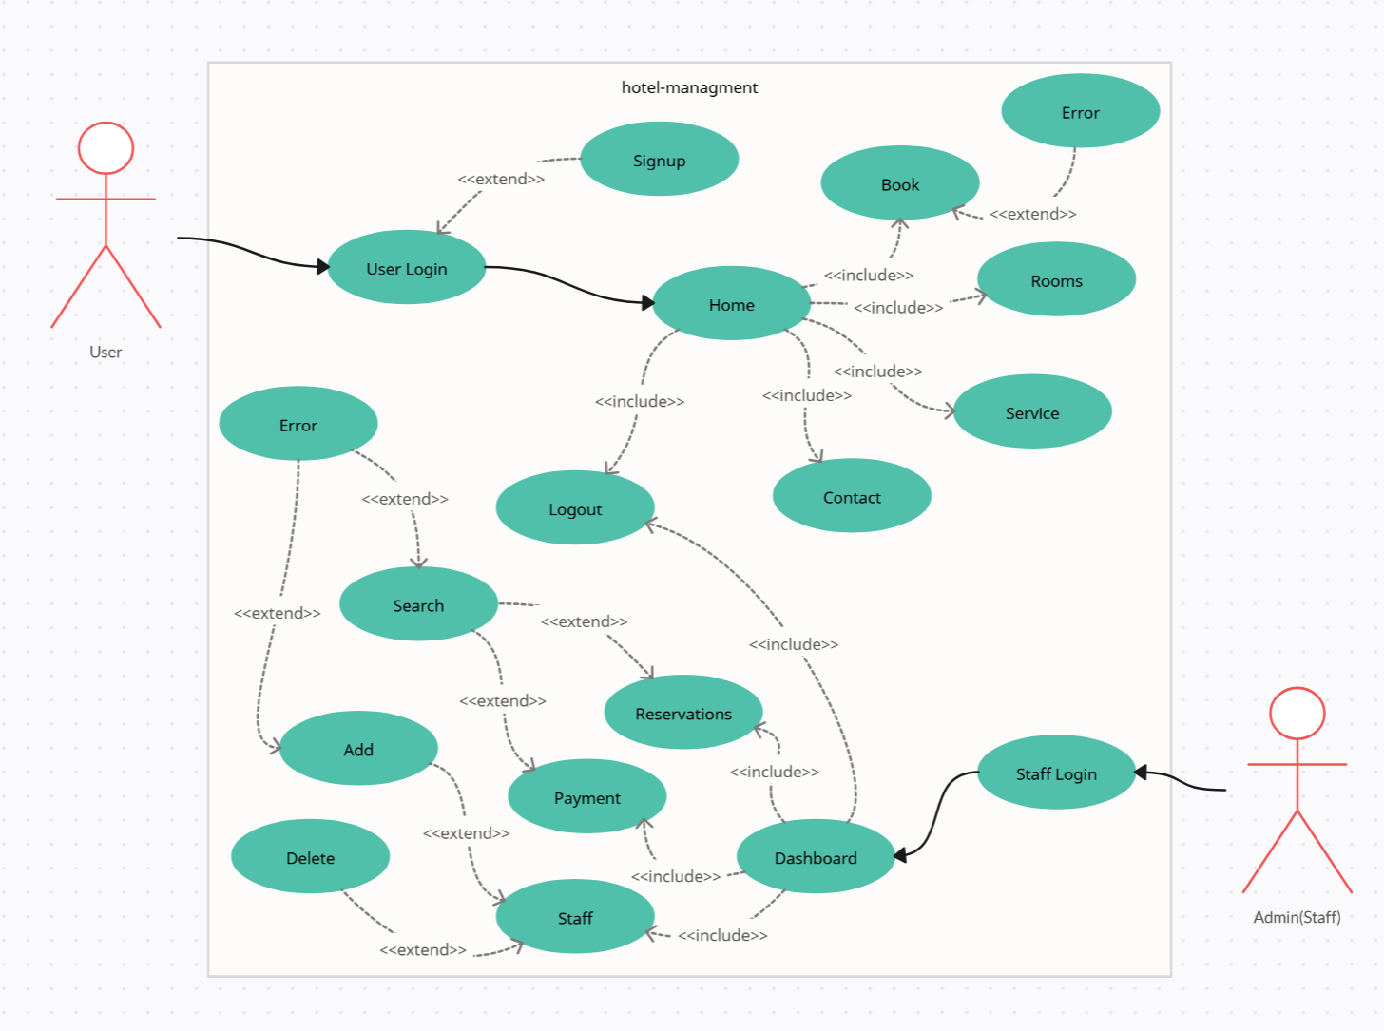

**Рис 2.1** – Діаграма прецедентів

* 1. **Розробка алгоритмів обробки даних в інформаційній системі (бекенд, фронтенд, API тощо).**
  2. **Формалізований опис процесів обробки інформації**

Процес обробки даних для системи аутентифікації користувачів та управління даними виконується в кілька етапів:

1. **Перевірка введених даних:**
   * Для кожного користувача (як для працівників, так і для зареєстрованих користувачів) перевіряються такі параметри, як ім’я, електронна пошта та пароль. Це здійснюється через порівняння введених значень із даними, збереженими в localStorage.
   * Формат перевірки електронної пошти здійснюється за допомогою регулярного виразу, який забезпечує правильність введення (приклад: ^[^\s@]+@[^\s@]+\.[^\s@]+$).
2. **Перевірка відповідності паролю:**
   * Для працівників перевірка паролю обмежена фіксованим значенням ("1111"). Для користувачів, пароль порівнюється з тим, який було введено при реєстрації.
3. **Зберігання та завантаження даних:**
   * Дані користувачів та співробітників зберігаються в localStorage та Json файлах. Вони отримуються та оновлюються після кожної операції (реєстрація, авторизація, оновлення даних).
4. **Відображення результатів:**
   * Після успішної авторизації користувача, відображаються відповідні повідомлення про успіх, та здійснюється перенаправлення на відповідну сторінку.
   * Після кожного внесення змін до бази даних (додавання співробітників, створення бронювань) сторінка автоматично оновлюється для відображення актуальних даних.
   1. **Математична модель**

Математична модель для цього процесу включає основні етапи перевірки вводу, зберігання даних та логіки взаємодії користувачів із системою:

* **Перевірка наявності даних:**

isValidUser(x)=exists(x)∧(email_valid(x)∧password_match(x))

де:

* exists(x) — функція перевірки наявності користувача в базі даних (наприклад, у localStorage).
* email_valid(x) — перевірка формату електронної пошти.
* password_match(x) — перевірка співпадіння пароля.
* **Зберігання та оновлення даних:**

saveData(x) = localStorage.setItem(x)

де:

* saveData(x) — збереження даних у сховище.
  1. **Загальний алгоритм роботи авторизації**

1. Користувач вводить свої дані (ім’я, електронну пошту та пароль).
2. Виникає перевірка, чи введено усі необхідні дані, чи є вони коректними.
3. Якщо дані коректні, система перевіряє їх на наявність у базі даних (localStorage).
4. Якщо дані правильні, користувач авторизується.
5. Якщо є потреба в реєстрації, користувач має можливість створити обліковий запис, який зберігається в базі даних.
6. Користувач може змінювати або видаляти свої дані, які відображаються в інтерфейсі системи.
   1. **Проєктування веб-інтерфейсу для роботи з даними**

У CSS файлах визначено базові стилі для структури сторінки, таких як фон, шрифти та відступи, а також додано анімації для плавного переходу між елементами. Особлива увага приділяється адаптивному дизайну, зручності навігації та взаємодії з користувачем, включаючи елементи, як-то кнопки, модальні вікна та повідомлення.

home.css:

1. **Загальний стиль та структура**:
   1. Використовується базова настройка для тіла сторінки (body), де визначено шрифти, відступи та колір фону.
   2. Встановлено scroll-behavior: smooth; для плавного прокручування сторінки.
2. **Головний заголовок та хедер**:
   1. Заголовок на сторінці (h1) розташований по центру, з великим шрифтом і тінню для більш виразного вигляду.
   2. Хедер має фіксоване положення на екрані, створюючи зручний доступ до навігації на всіх етапах прокручування сторінки.
3. **Героїчний блок (Hero Section)**:
   1. Використовуються фонова картинка та напівпрозоре затемнення для створення стилізованої вітрини.
   2. Текст в цьому блоці має спеціальні шрифтові ефекти, такі як градієнт і тінь для досягнення привабливого вигляду.
4. **Розділи для кімнат і послуг**:
   1. Створені картки для кожної кімнати або послуги, які мають інтерактивні ефекти на наведенні, такі як підсвічування і підйом.
   2. Карти кімнат організовані в сітку з динамічним масштабуванням для адаптації до різних екранів.
5. **Кнопки та модальні вікна**:
   1. Кнопки мають плавні анімації при наведенні та натисканні, що створює приємний користувацький досвід.
   2. Модальні вікна для додаткової взаємодії з користувачем (наприклад, для бронювання кімнати), що мають стильні анімації при відкритті і закритті.
6. **Форма зворотного зв'язку**:
   1. Контактна форма, яка має чіткий вигляд з полями вводу та кнопками, що змінюють колір при наведенні для зручності користувача.
7. **Футер та інші елементи**:
   1. У футері знаходяться важливі посилання, такі як соціальні мережі, контент і контактна інформація.
   2. Додано інтерактивний елемент для виходу зі системи з відповідними анімаціями при наведенні.
8. **Фонові анімації**:
   1. Встановлено анімацію для фону сторінки з рухомими елементами, що додають динамізм та оригінальність інтерфейсу.

style.css:

1. **Загальний стиль**:
   1. Використано стилі для фонів, кольорів шрифтів і елементів інтерфейсу, що створюють легкий і чистий дизайн. Наприклад, для тіла сторінки встановлено світло-зелений фон (#e8f5e9), а текст є темно-сірим (#333), що забезпечує хорошу читабельність.
2. **Повідомлення**:
   1. Веб-інтерфейс включає блоки для повідомлень, які можуть бути різних типів (успішне, помилка, інформаційне, попередження). Вони мають плавні анімації для появи і зникнення, що поліпшує досвід користувача.
   2. Повідомлення мають різні кольори залежно від типу, що допомагає швидко зрозуміти зміст повідомлення (наприклад, зелений для успішного, червоний для помилок).
3. **Слайд-шоу**:
   1. Веб-інтерфейс містить слайд-шоу, яке використовує анімацію для плавного переходу між слайдами. Слайди мають плавну зміну непрозорості для надання більш динамічного вигляду.
4. **Форма входу**:
   1. Форма входу має простий дизайн з логотипом, вкладками для вибору між різними розділами та полями для вводу. Вкладки мають активний стан, що змінює їхній колір для покращення навігації.
   2. Користувач може легко переходити між вкладками, а форма виглядає зручно завдяки використанню відступів та правильного вирівнювання елементів.
5. **Панель адміністратора**:
   1. Панель адміністратора включає бічне меню з кнопками для навігації, що мають різні кольори на основі їхнього стану (наприклад, зелений для активного елемента). Це дозволяє користувачам зручно переміщатися між різними секціями.
   2. Основний контент знаходиться в центральній частині екрана, злегка відокремлений від бічної панелі за допомогою тіні та меж.
6. **Секція фільтрації**:
   1. Веб-інтерфейс також має секцію фільтрації, яка дозволяє користувачам швидко знаходити необхідну інформацію. Поля вводу мають зручне розташування і стиль для кращого сприйняття.
7. **Таблиці**:
   1. Для відображення даних використовуються таблиці з чітким оформленням, які мають кольорову схему для полегшення сприйняття (світлі кольори для непарних рядків, темні для парних).
   2. Важливі стовпці, такі як ідентифікатори або дії, вирівняні по центру для кращої організації.
   3. Додатково є кнопки для взаємодії з таблицями, наприклад, для видалення або редагування записів.
8. **Адаптивність**:
   1. Веб-інтерфейс має адаптивний дизайн, що означає, що розмітка та компоненти змінюються залежно від розміру екрану. Наприклад, блоки фільтрації стають вертикальними на мобільних пристроях, щоб покращити використання інтерфейсу.

**ІТЕРФЕЙС ТА ПОРЯДОК РОБОТИ З ВЕБ-ОРІЄНТОВАНОЮ СИСТЕМОЮ**

* 1. **Мінімальні технічні параметри для розробленої системи**

**Вимоги до комп'ютерного обладнання:**

1. **Процесор:** Intel Core i3 (або еквівалент) і вище.
2. **Оперативна пам’ять:** 4 ГБ (рекомендовано 8 ГБ).
3. **Операційна система:** Windows 10 / macOS 10.15 / Ubuntu 20.04 або новіші версії.
4. **Дисплей:** Роздільна здатність не нижче 1280x720 пікселів.
5. **Мережа:** Постійне підключення до Інтернету (мінімальна швидкість 10 Мбіт/с).

**Програмні вимоги:**

1. **Браузер:** Google Chrome, Mozilla Firefox, Microsoft Edge (останні версії).
2. **Програмне забезпечення:**
   * Node.js (версія 14.0 або новіша).
   * Git для роботи з репозиторіями.
3. **Додаткові інструменти для розробників:**
   * Visual Studio Code або інший текстовий редактор.
   1. **Порядок встановлення та налаштування системи**

**Загальні характеристики програми:**

Програма є інформаційною системою для автоматизації управління бронюванням готельних послуг. Вона складається з фронтенд-інтерфейсу для користувачів та бекенд-системи для обробки запитів. Основні характеристики:

* Простий і зрозумілий інтерфейс для управління бронюванням.
* Безпечна аутентифікація користувачів.
* Масштабованість для обслуговування великої кількості клієнтів.

**Порядок встановлення:**

1. Налаштувати середовище: встановити Node.js і браузер.
2. Скачати проєкт із репозиторію Git.
3. Встановити залежності через команду npm install.
4. Налаштувати змінні середовища у файлі .env.
5. Запустити сервер за допомогою команди npm start.
6. Перевірити доступ до програми за адресою http://localhost:3000.
   1. **Структура інтерфейсу та порядок роботи із системою**

**1. Кроки для користувача (гостя):**

**1.1. Реєстрація та вхід у систему:**

* Гість переходить на вебсайт готелю і вибирає опцію **реєстрації** або **входу** в систему.
* При реєстрації користувач заповнює необхідні поля (електронна пошта, ім'я, пароль), після чого система зберігає дані для подальшого входу.
* Для входу потрібно ввести свої облікові дані (електронну пошту та пароль). Якщо дані правильні, гість потрапляє на головну сторінку системи.

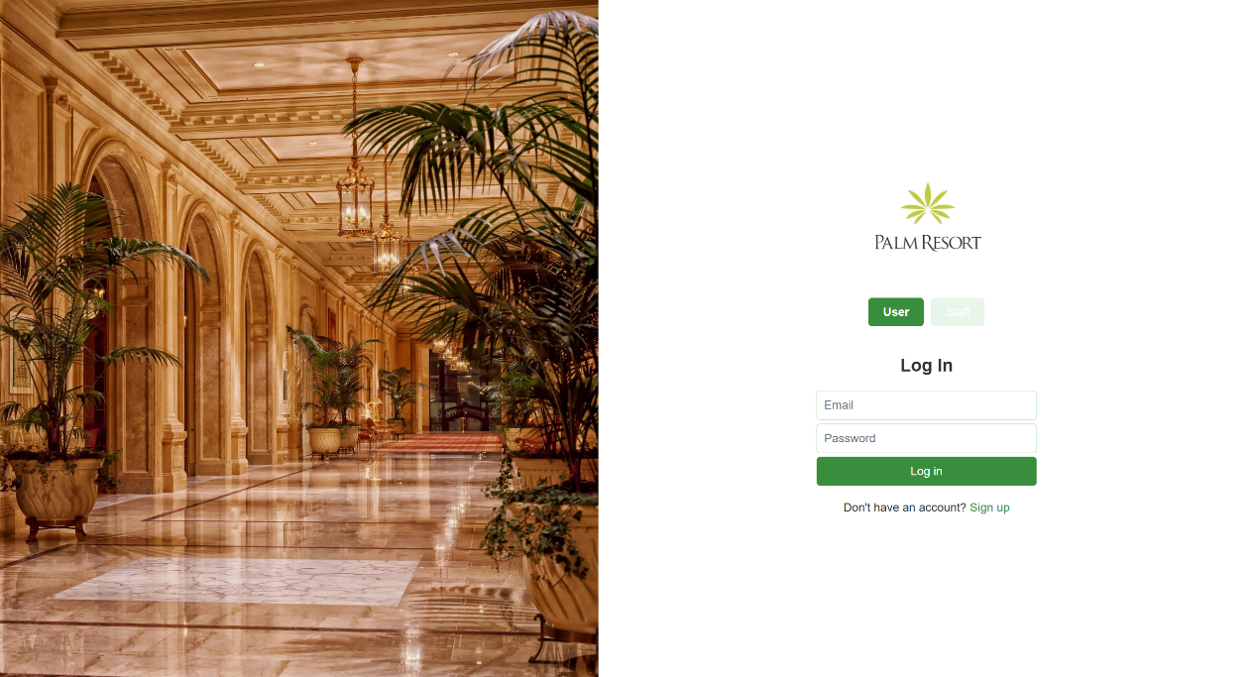

**Рис 1.1** – Вхід у систему для користувача

**1.2. Огляд наявних номерів та послуг:**

* Після входу в систему, гість може переглянути доступні номери за категоріями, характеристиками та цінами.
* Гість може також ознайомитися з додатковими послугами готелю (наприклад, харчування, трансфери, SPA послуги).

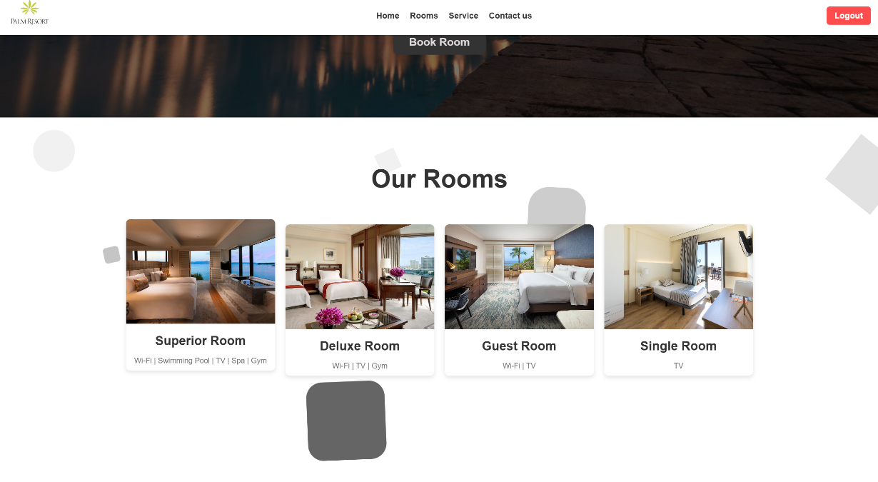

**Рис 1.2** – Огляд наявних номерів

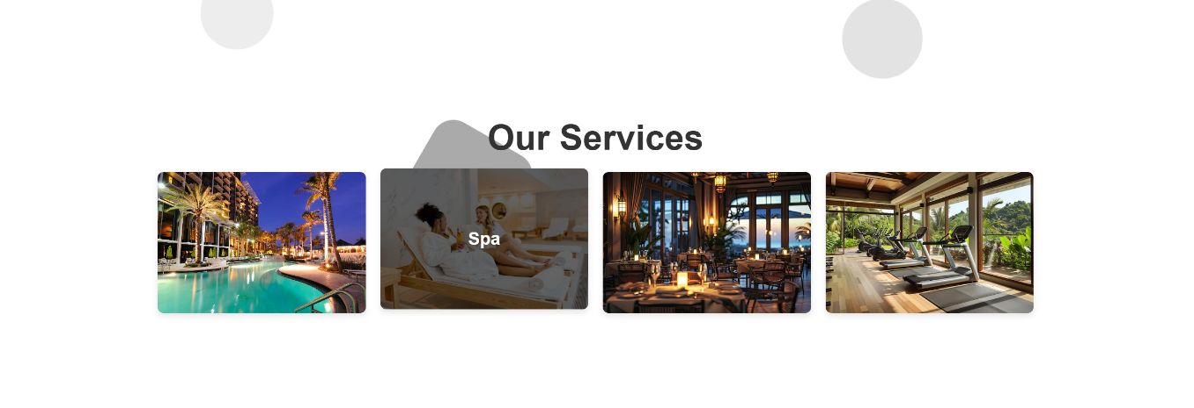

**Рис 1.3** – Огляд наявних послуг

**1.3. Бронювання номеру:**

* Для бронювання номеру гість вибирає потрібні дати, категорію номера та кількість осіб.
* Після введення необхідних даних гість підтверджує бронювання.
* Система автоматично перевіряє доступність номерів на задані дати і фіксує інформацію про бронювання.

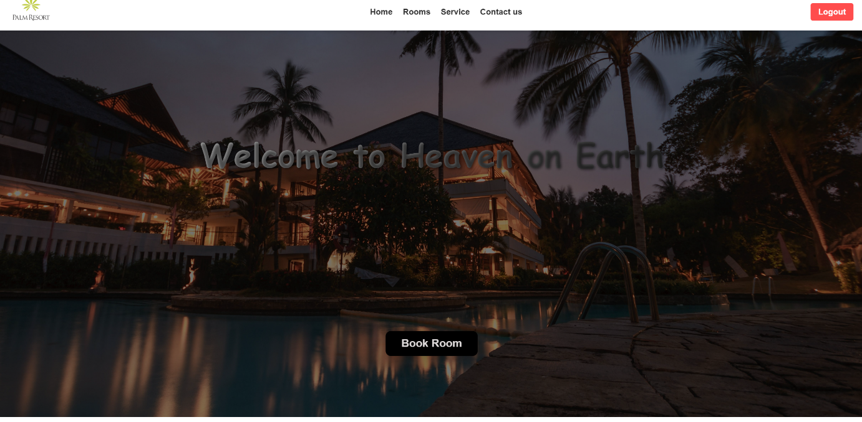

**Рис 1.4** – Головна сторінка

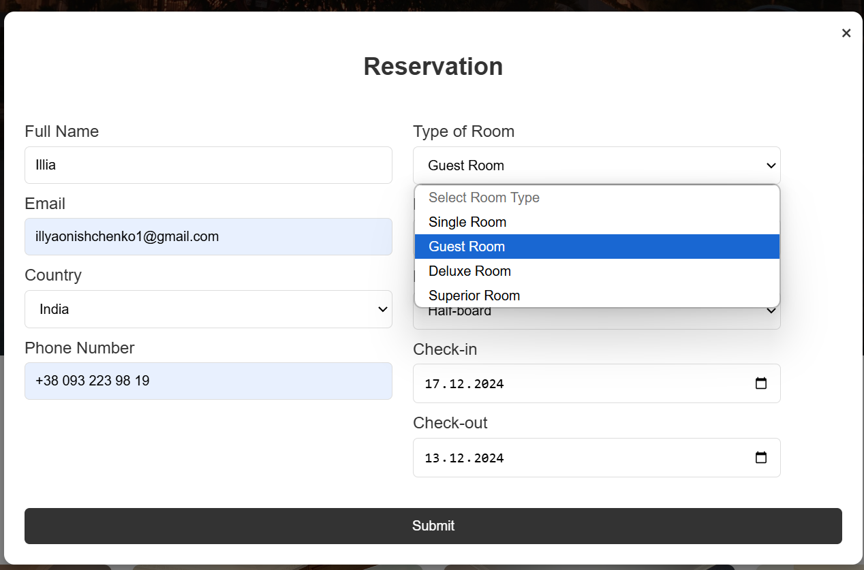

**Рис 1.5** – Бронювання номеру

**1.4. Оформлення замовлення на додаткові послуги:**

* Гість може замовити додаткові послуги (наприклад, сніданок або трансфер).
* Вибір послуг здійснюється через інтерфейс системи, і вони додаються до бронювання.

**1.5. Контакт з адміністрацією:**

* У разі потреби гість може звернутися до адміністрації через форму зворотного зв’язку.
* Система дозволяє заповнити форму для запитів або проблем, що виникли під час перебування.

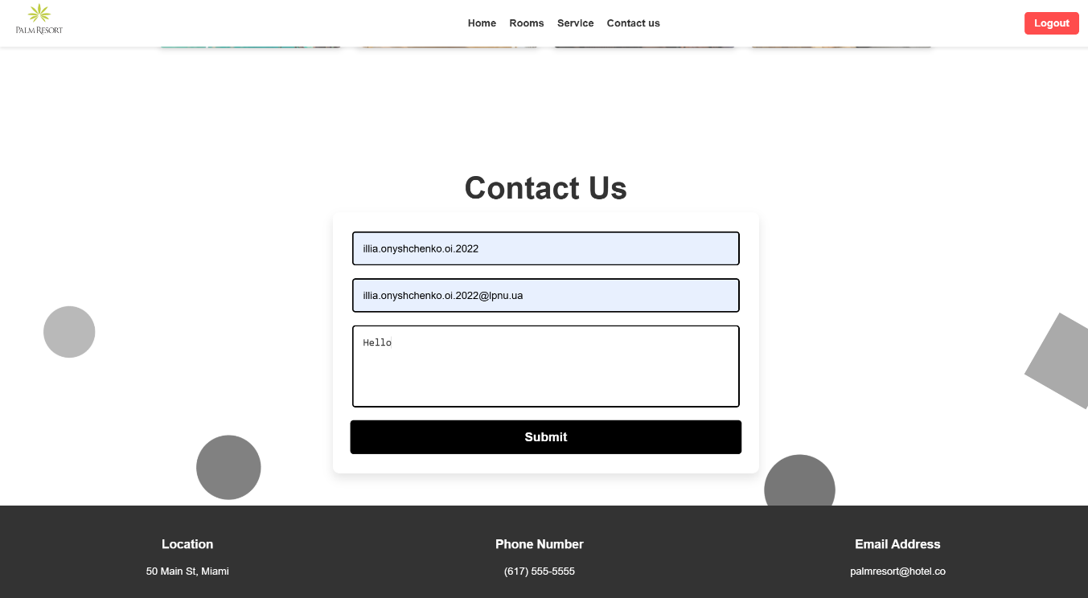

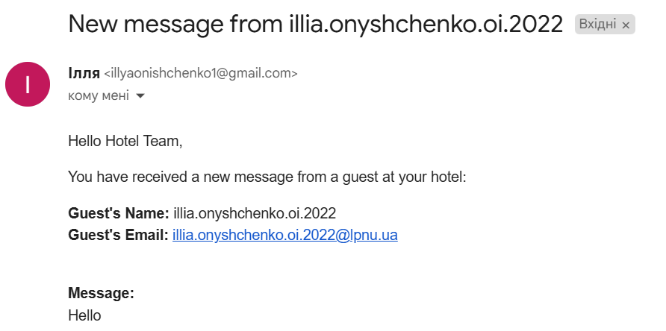

**Рис 1.6** – Контакт з адміністрацією

**1.6. Вихід із системи:**

* Користувач може в будь-який час вийти з системи, натиснувши кнопку **"Logout"**.



**Рис 1.7** – Кнопка для виходу із системи

**2. Кроки для співробітника (адміністратора готелю):**

**2.1. Вхід у систему:**

* Співробітник готелю вводить свої облікові дані (ім’я користувача та пароль) для доступу до адміністративної панелі.
* Після авторизації адміністратор має доступ до функцій управління готелем.

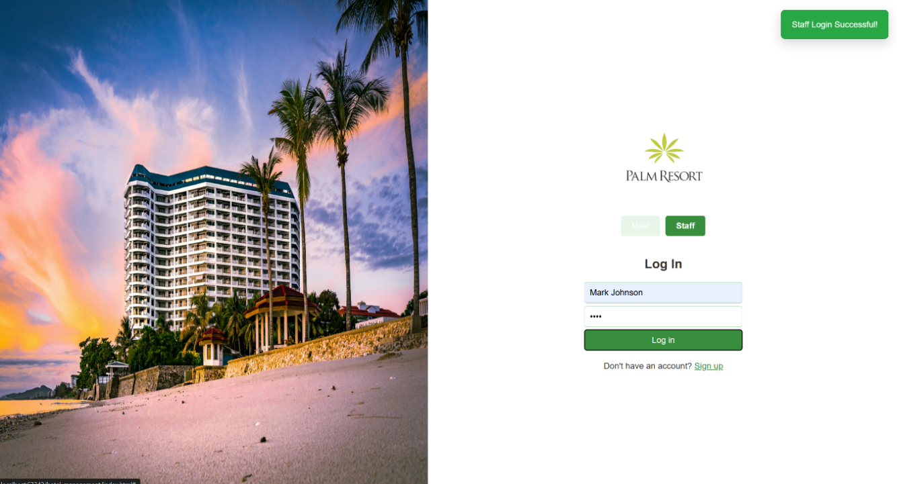**Рис 2.1** – Вхід у систему для адміністратора

**2.2. Оглядова панель:**

* Адміністратор може переглядати різні аспекти готелю, такі як бронювання, персонал, кімнати тощо.

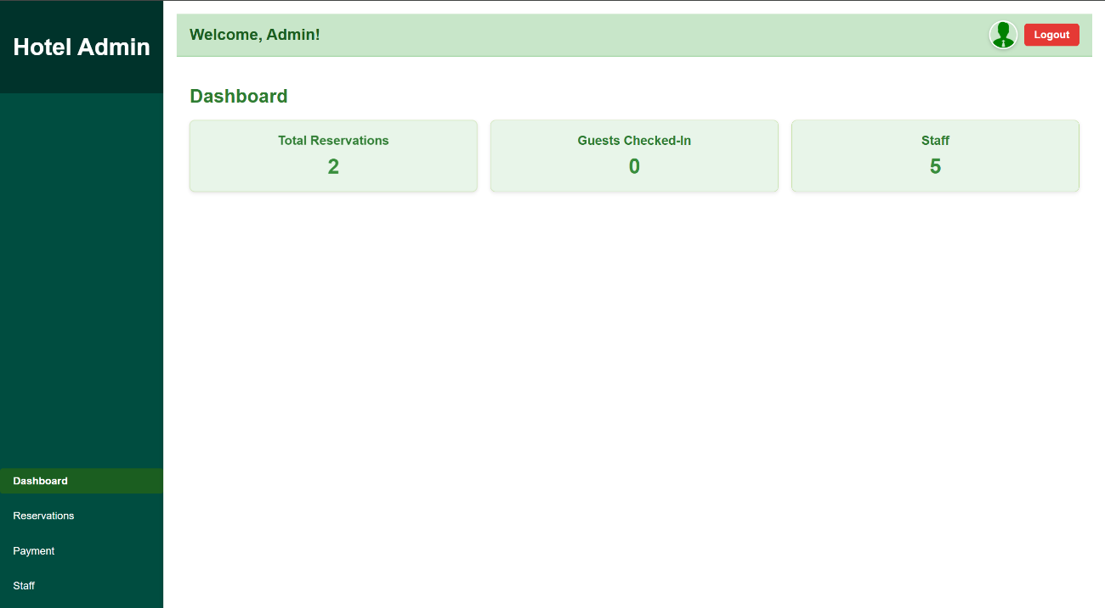

**Рис 2.2** – Оглядова панель

**2.3. Управління бронюваннями:**

* Адміністратор переглядає всі наявні бронювання, а також може редагувати або скасовувати бронювання, якщо це необхідно.

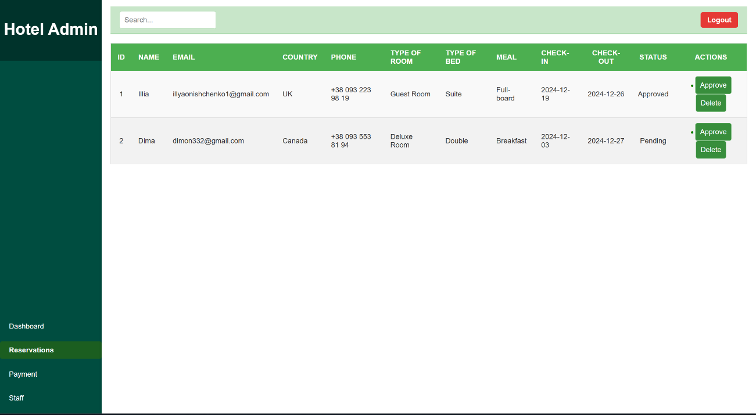

**Рис 2.3** – Таблиця для управління бронюваннями

**2.4. Фінансові операції:**

* Адміністратор має можливість переглядати оплату за кожне бронювання, генерувати рахунки.

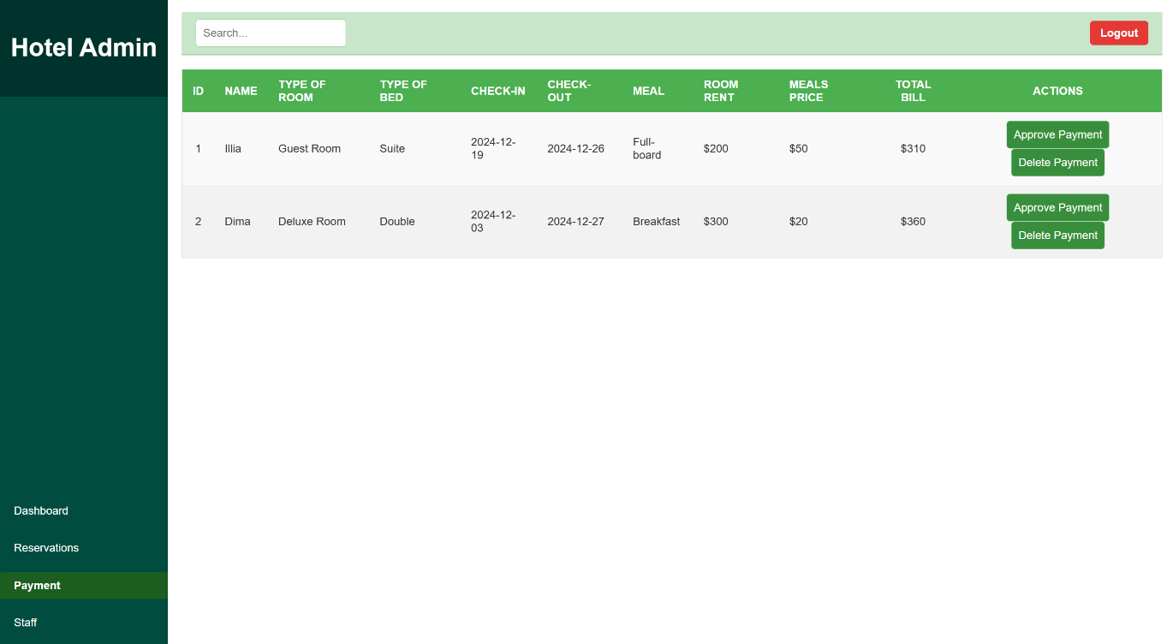

**Рис 2.4** – Таблиця для управління оплатою

**2.5. Управління персоналом:**

* Співробітник має доступ до розділу, де можна додавати, редагувати або видаляти записи про співробітників.

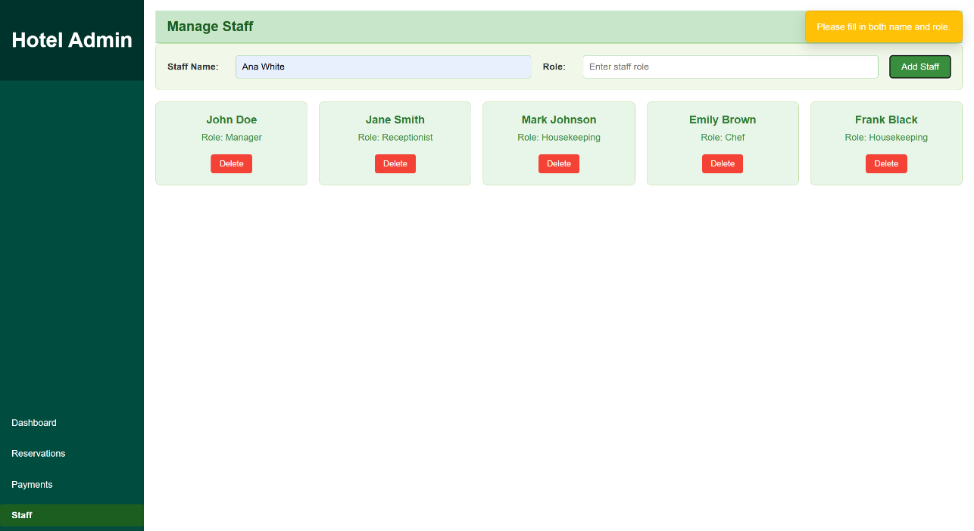

**Рис 2.5** – Таблиця для управління персоналом

**2.6. Вихід із системи:**

* Кожен співробітник може вийти з системи через відповідну кнопку в інтерфейсі.



**Рис 2.6** – Кнопка для виходу із системи

* 1. **Тестування роботи інформаційної системи**

**Тестування авторизації:**

При введенні некоректного користувача система сповіщає нас про некоректність.

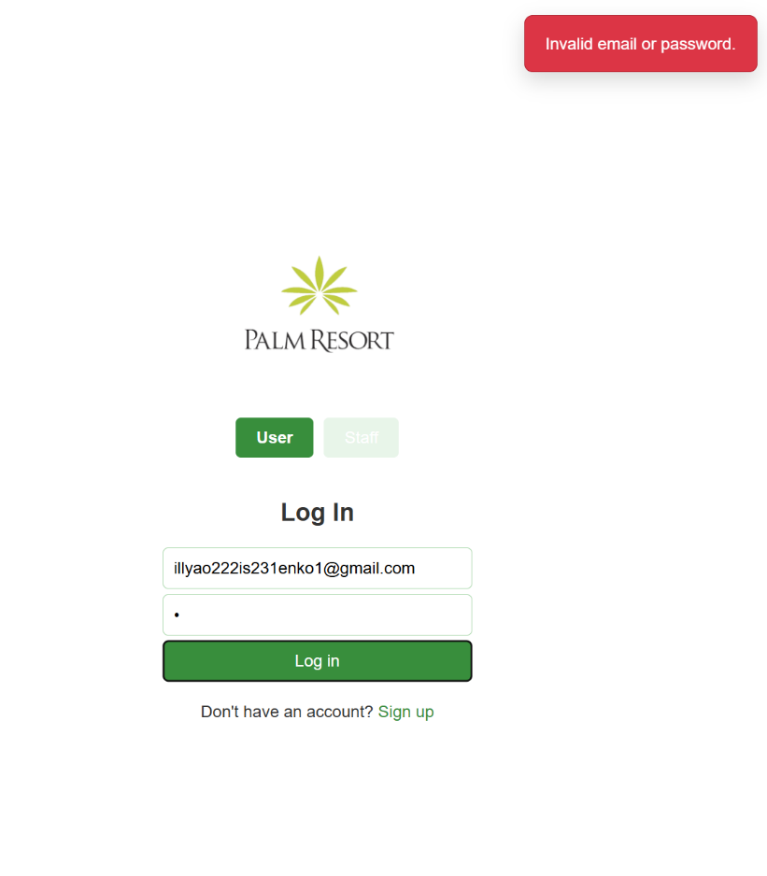

**Рис 3.1** – Введення некоректного користувача

При введенні некоректного співробітника аналогічно - система сповіщає нас про некоректність.

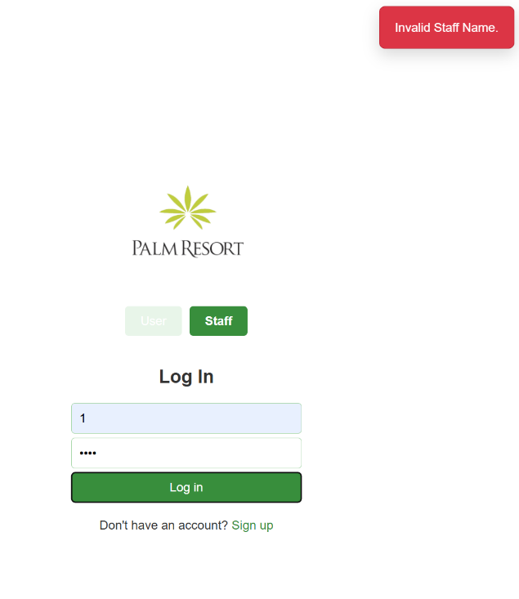

**Рис 3.2** – Введення некоректного співробітника

При введенні існуючого користувача система сповіщає нас про існування вже зареєстрованого.

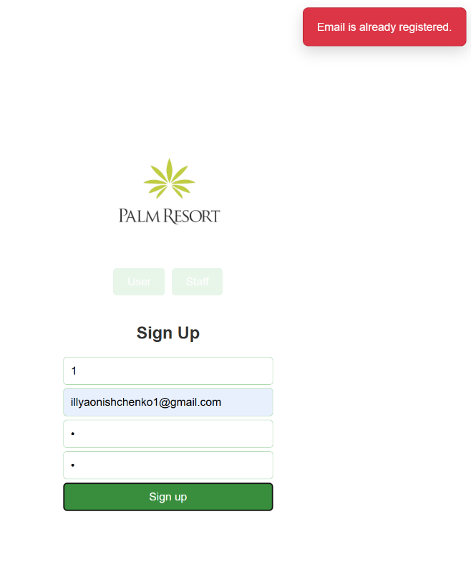

**Рис 3.3** – Введення існуючого користувача

Як бачимо даний користувач і справді вже був зареєстованний у системі.

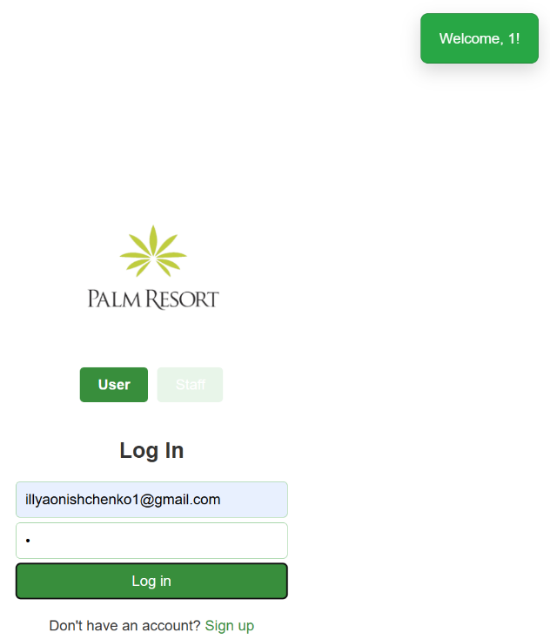

**Рис 3.4** – Введення коректного користувача

**Тестування бронювання:**

Якщо користувач не заповнив всі поля, система сповіщає про необхідність введення.

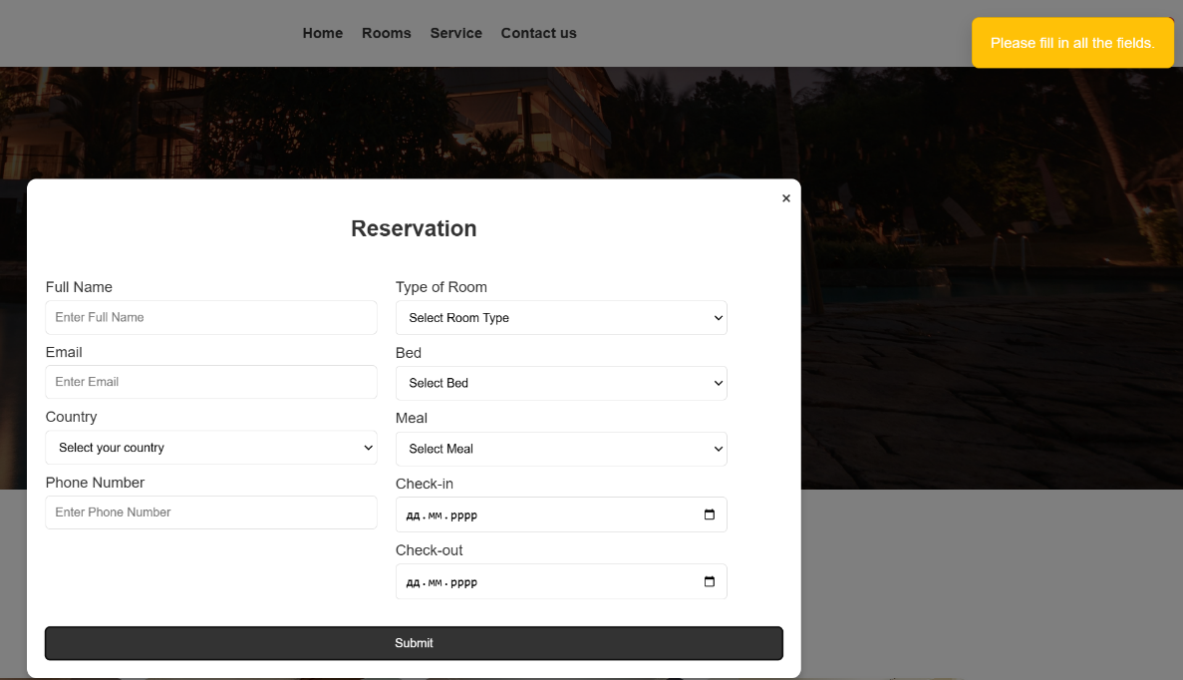

**Рис 3.5** – Ігнорування введення даних бронювання

**Тестування додавання співробітників:**

Якщо адміністратор неввів всіх даних про співробітника, система сповіщає про необхідність введення.

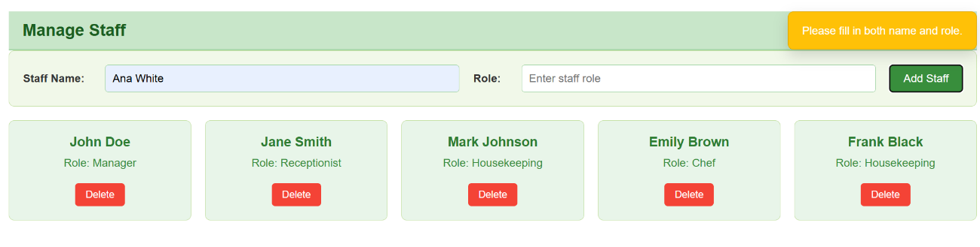

**Рис 3.6** – Ігнорування введення даних про співробіника

**ВИСНОВКИ**

У результаті розробки програмного рішення для адміністрування готелю була успішно вирішена задача автоматизації та оптимізації управління готельним бізнесом. Програма забезпечує зручний та ефективний інструмент для керування кімнатами, бронюванням, а також оплати, що значно полегшує роботу адміністраторів та персоналу готелю.

Перспективи розвитку програмної системи включають подальше розширення функціоналу. Це можуть бути додаткові опції фільтрації кімнат, підтримка різних способів оплати, статистичний аналіз даних для покращення стратегій управління готелем, а також створення мобільного додатку для зручності клієнтів, що дозволить зробити взаємодію з системою ще зручнішою та доступнішою.

Розробка веборієнтованої системи для автоматизації управління та обліку готельних послуг дозволила мені здобути цінний досвід у сфері веб-розробки та управління готельним бізнесом. Під час роботи над проектом я навчився ефективно використовувати сучасні веб-технології, такі як HTML, CSS та JavaScript, для створення інтуїтивно зрозумілого інтерфейсу користувача.

**Список використаної літератури**

* 1. **Фаулер М.** "Патерни проектування: елементи повторно використовуваного об'єктно-орієнтованого програмного забезпечення" – [англ. "Design Patterns: Elements of Reusable Object-Oriented Software"].

1. **Розенблатт Д.** "Веб-дизайн. Інтерфейси та взаємодія користувача" – [англ. "Web Design: Interface and User Interaction"].
2. **Шмідт Д., Кліффорд С.** "Моделі і технології для веб-розробки" – [англ. "Models and Technologies for Web Development"].
3. **Ніколас Ф.** "Розробка веб-додатків з використанням HTML5, CSS3 та JavaScript" – [англ. "Web Application Development Using HTML5, CSS3, and JavaScript"].
4. **Різнєр А.** "Основи розробки веб-застосунків на Python" – [англ. "Fundamentals of Web Application Development with Python"].
5. **Соммерс А.** "Веб-технології: від простих веб-сторінок до складних веб-додатків" – [англ. "Web Technologies: From Simple Web Pages to Complex Web Applications"].
6. **Коен Д.** "Основи CSS та HTML" – [англ. "The Basics of CSS and HTML"].
7. **Гібсон Б.** "JavaScript для професіоналів: від основ до складних концепцій" – [англ. "JavaScript for Professionals: From Basics to Advanced Concepts"].
8. **Кітс Л.** "Розробка RESTful API для веб-додатків" – [англ. "Developing RESTful APIs for Web Applications"].
9. **Томас К.** "Основи баз даних для веб-розробників" – [англ. "Database Fundamentals for Web Developers"].
10. **Гаррісон Дж.** "Веб-застосунки: проектування та архітектура" – [англ. "Web Applications: Design and Architecture"].
11. **Крейс Д.** "Управління проектами в розробці веб-застосунків" – [англ. "Project Management in Web Application Development"].
12. **Морейра М.** "Веб-розробка з використанням фреймворків: від Symfony до Django" – [англ. "Web Development with Frameworks: From Symfony to Django"].
13. **Лі С.** "Основи фронтенд-розробки для веб-додатків" – [англ. "Frontend Development Fundamentals for Web Applications"].
14. **Бенджамін У.** "Сучасні веб-технології: інтерактивні веб-додатки та їхня оптимізація" – [англ. "Modern Web Technologies: Interactive Web Applications and Their Optimization"].

**Додатки**



**Рис 1.1** – Вхід у систему для користувача

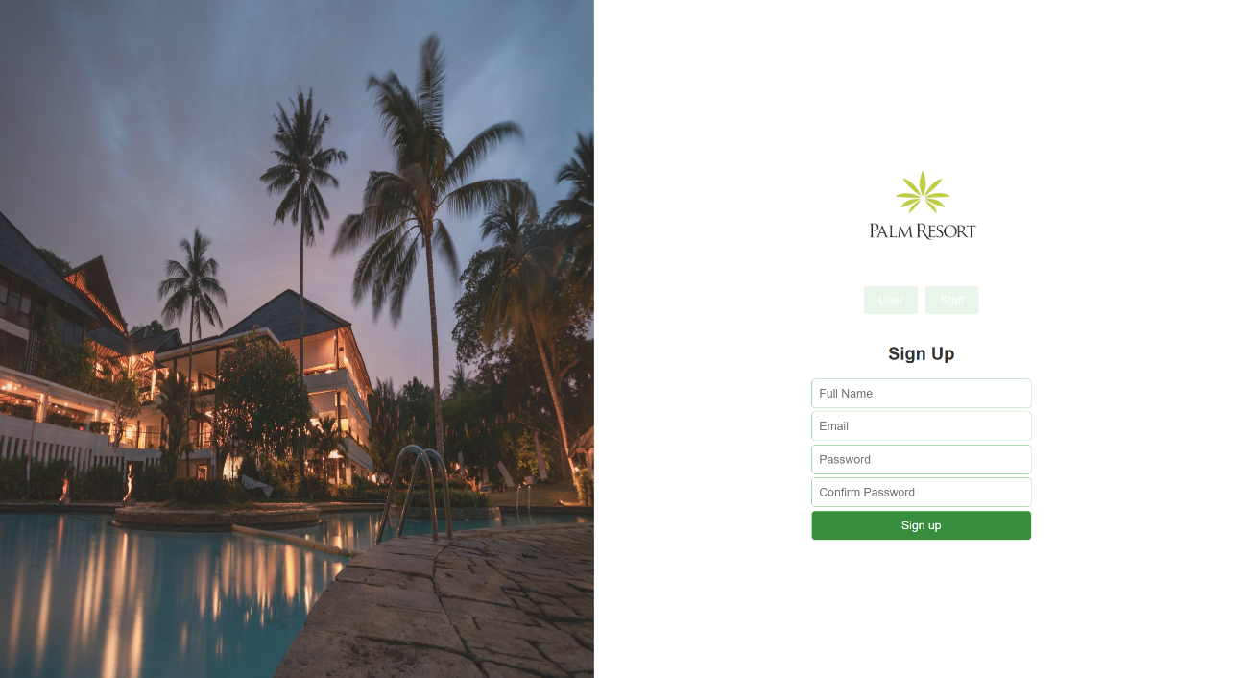

**Рис 1.2** – Реєстрація для користувача

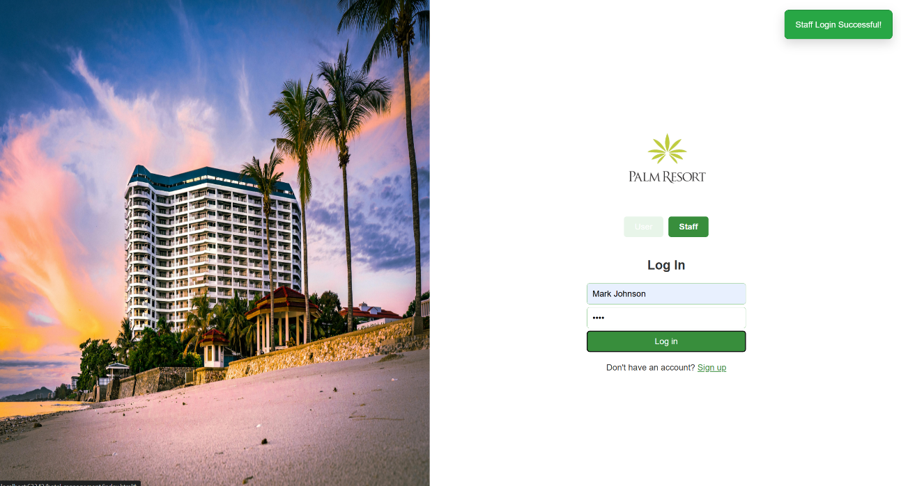

**Рис 1.3** – Вхід у систему для персоналу

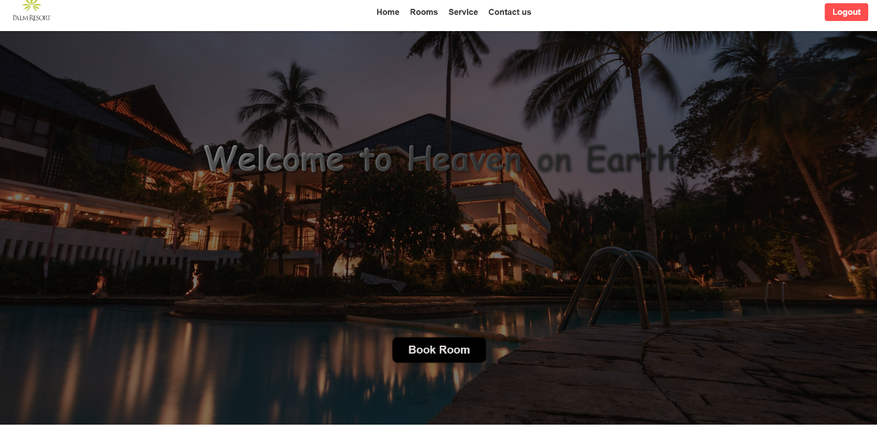

**Рис 1.4** – Головна сторінка



**Рис 1.5** – Бронювання номеру



**Рис 1.6** – Огляд наявних номерів

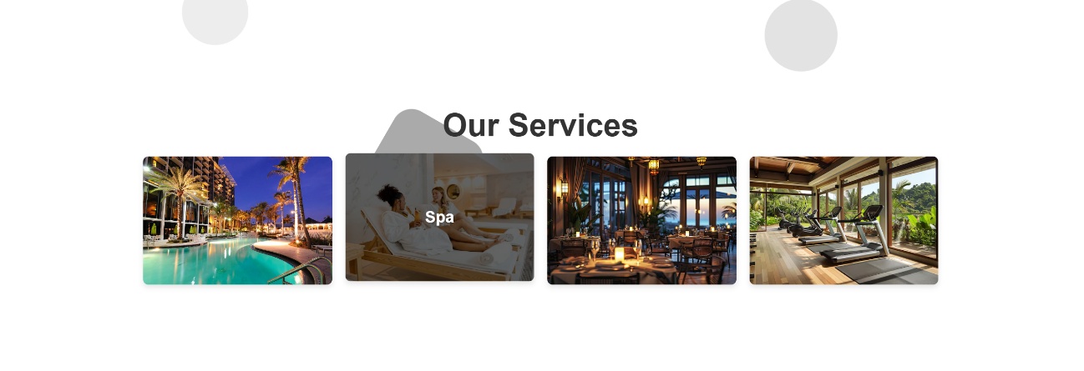

**Рис 1.7** – Огляд наявних послуг

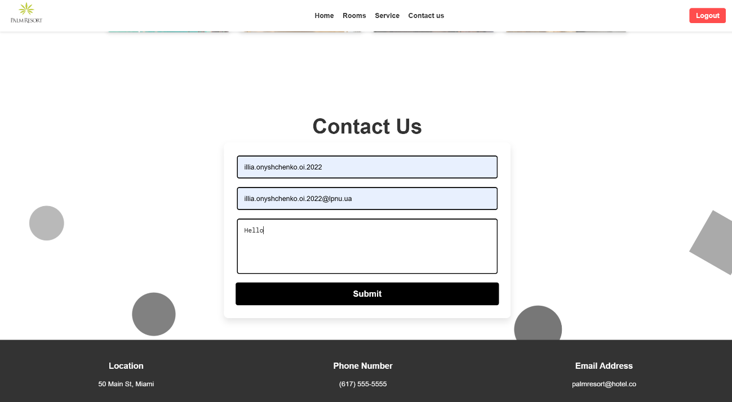

**Рис 1.8** – Контакт з адміністрацією



**Рис 1.9** – Оглядова панель



**Рис 1.10** – Таблиця для управління бронюваннями

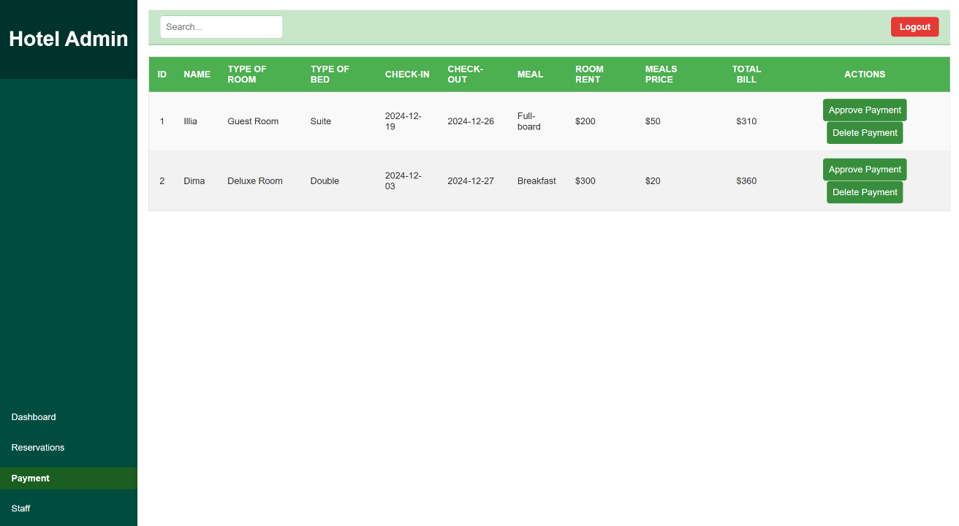

**Рис 1.11** – Таблиця для управління оплатою



**Рис 1.12** – Таблиця для управління персоналом